Identiti kami  Usah berasa malu! Beritahulah mereka kehebatan anda. Ini ialah halaman belakang buku kecil anda, jadi ia merupakan halaman pertama dan halaman terakhir yang dilihat oleh penerima.  Ini merupakan lokasi yang sesuai untuk menyatakan ringkasan produk anda. Jika anda hanya mempunyai sedikit masa untuk mempromosikan produk atau perkhidmatan anda kepada seseorang, apakah yang anda akan katakan?  - Pertimbangkan untuk menyertakan pulangan utama pada halaman belakang ini…  - Sentiasa ingat bahawa ini adalah pemasaran—jika anda ingin menarik perhatian mereka, pastikannya ringkas, mesra dan mudah dibaca.  Hubungi Kami  Jika anda mempunyai lokasi fizikal, berikan maklumat arahan yang ringkas, seperti lebuh raya atau tanda tempat:  [Alamat Jalan]  [Bandar, Poskod Kawasan]  Telefon: [Telefon]  E-mel: [Alamat e-mel]  Web: [Alamat Web]  [Nama Syarikat]  [Alamat Jalan]  [Bandar, Poskod Kawasan] |  |  | [Tajuk Brosur atau Buku Kecil Anda]  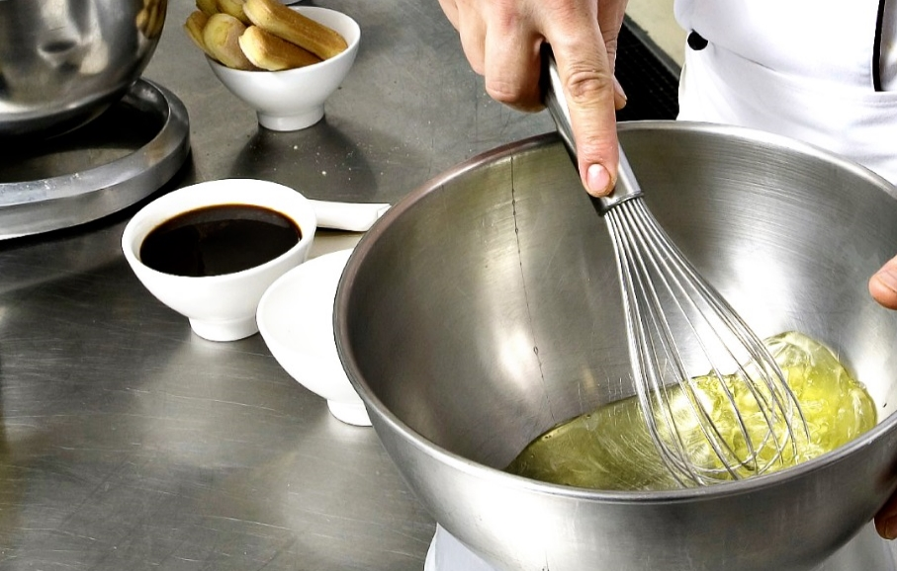  [NAMA SYARIKAT]  - [Subtajuk]

Jadual Kandungan  Gambaran Keseluruhan Program 1  Mari Bermula 2  Perkara untuk Disertakan 2  Fokus pada Perkara Yang Anda Paling Mahir 2  Jangan Lupa Misi 3  Jadikannya Milikmu 4  Sesuaikan dengan Segera 4  Jadikannya Gambar yang Sempurna 4  Produk dan Perkhidmatan Kami 5 |  |  | Produk & Perkhidmatan Kami  Produk atau Perkhidmatan 1  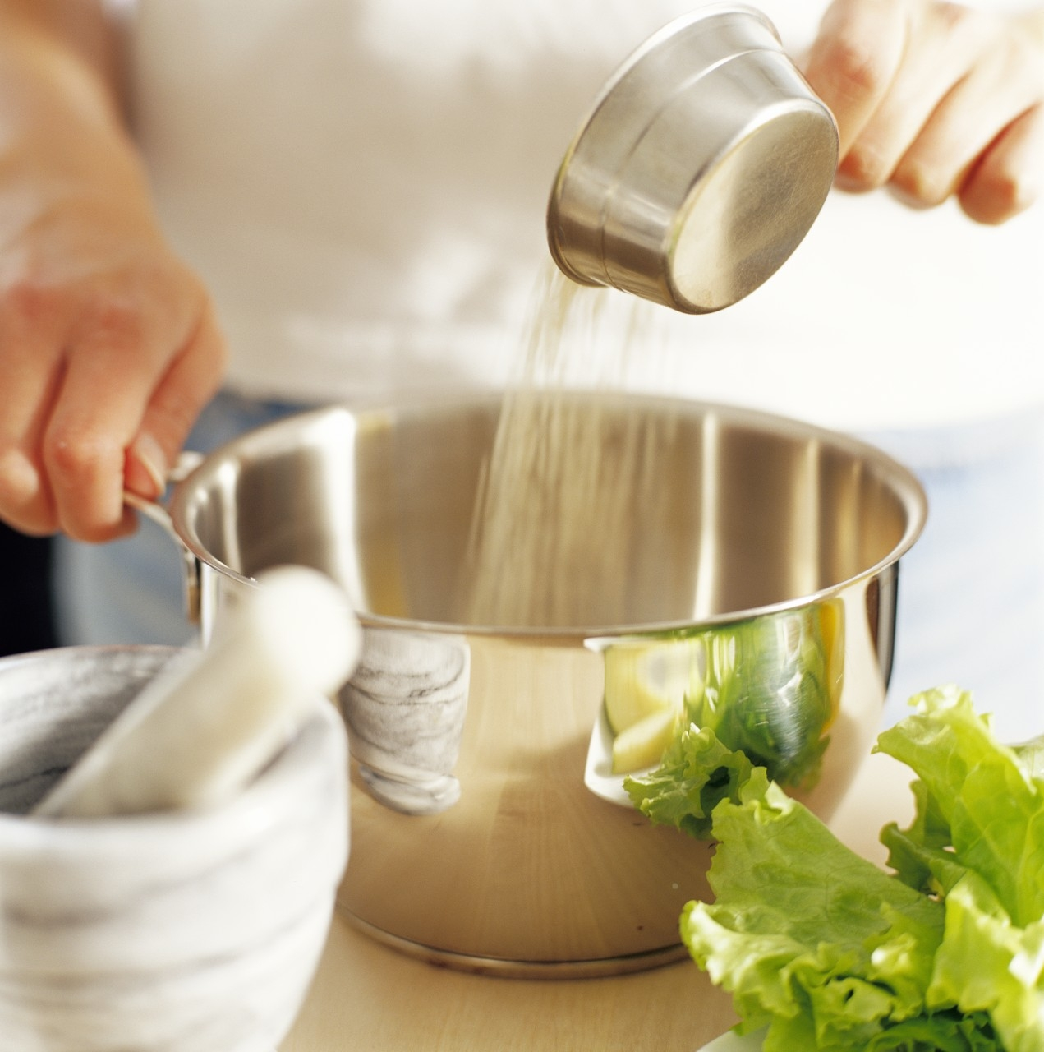 Tertanya-tanya mengapa nombor halaman pada halaman ini ialah 5? Ini ialah halaman belakang dalaman. Buku kecil ini disediakan untuk memudahkan cetakan buku kecil dengan dua belah dan lapan halaman.  Produk atau Perkhidmatan 2  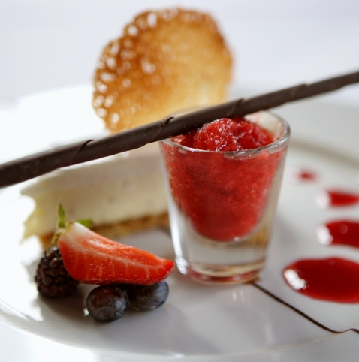 Bahagian bawah halaman dalaman disediakan untuk anda demi menambahkan nombor halaman secara manual, agar memudahkan anda melaraskan nombor untuk keutamaan pencetakan anda. Jadual kandungan di bahagian kiri juga disediakan untuk cetakan manual agar anda boleh mengemas kini nombor halaman dengan mudah.  Produk atau Perkhidmatan 3  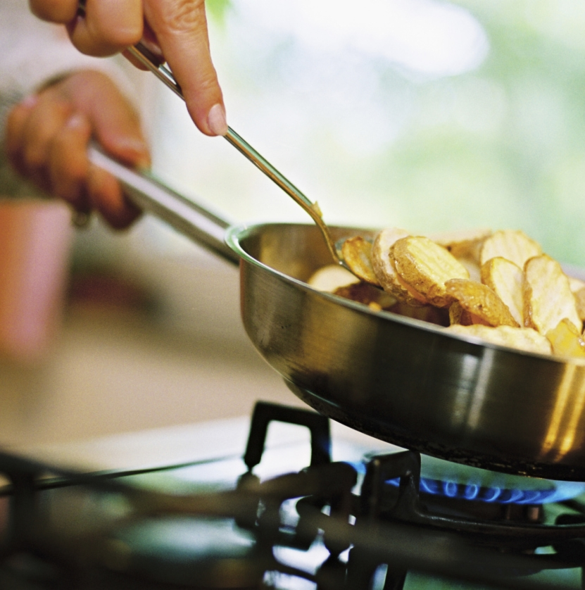 Simpan satu salinan buku kecil ini sebagai fail PDF untuk dihantar ke pencetak anda atau pencetakan mudah pada komputer anda. Pada menu Fail, klik Cetak. Untuk cetakan dua belah, sila maklum bahawa buku kecil ini diletakkan untuk menyelak di bahagian halaman yang pendek.
 |  |  | 5

Jadikannya Milikmu  Jika anda berpendapat dokumen yang kelihatan sebaik ini adalah susah untuk diformatkan, sila pertimbangkannya sekali lagi!  Kami telah mencipta gaya yang membolehkan anda memadankan pemformatan dalam brosur ini dengan hanya satu klik. Pada tab Rumah pada reben, semak galeri Gaya.  Ini ialah gaya Petikan. Sesuai untuk menyatakan beberapa hujah penting.  Sesuaikan dengan Segera  Untuk menggantikan teks ruang letak dengan teks anda, hanya memilihnya dan mula menaip.  Apabila menaip atau menyalin teks, jangan sertakan ruang di bahagian kanan atau kiri aksara dalam pemilihan anda.  Jadikannya Gambar yang Sempurna  Untuk menggantikan mana-mana gambar dengan gambar anda, padamkannya dan pada tab Selitkan, klik Gambar. |  |  | Gambaran Keseluruhan Program  Program 1  Tambahkan teks anda di sini.  Program 2  Tambahkan teks anda di sini.  Program 3  Tambahkan teks anda di sini.
4 |  |  | 1

Mari Bermula  Apa yang perlu Disertakan?  Kami faham bahawa anda boleh menghuraikan sehingga berjam-jam tentang kehebatan perniagaan anda. (Dan kami tidak ingin menyangkal anda—anda sememangnya terbaik!) Namun memandangkan anda perlu memastikannya ringkas dan padat, berikut ialah beberapa cadangan …  “Syarikat anda sememangnya terunggul. Saya tidak dapat membayangkan dunia tanpa anda.” —Pelanggan yang sangat bijak  Fokus pada Perkara Yang Anda Paling Mahir  Jika anda menggunakan buku kecil ini untuk brosur syarikat, halaman tengah ini sesuai untuk ringkasan manfaat persaingan atau testimonial yang menarik, seperti yang terpapar di atas.  Anda juga boleh menyebut beberapa klien anda yang terkemuka di sini:  - Syarikat yang besar dan penting  - Syarikat yang benar-benar terkenal  - Syarikat yang sangat mengagumkan  Selain itu, anda boleh menyertakan senarai berbulet bagi produk, perkhidmatan atau manfaat utama daripada bekerjasama dengan syarikat anda. Atau, hanya meringkaskan hujah anda yang lebih terperinci dalam beberapa perenggan. |  |  | Jika perniagaan anda tidak mempunyai gambar yang secantik contoh gambar masakan yang ditunjukkan dalam templat ini, janganlah risau. Anda boleh memilih dan memadamkan halaman gambar dan menggantikannya dengan teks menggunakan gaya yang disediakan.  Gambar mampu menyatakan segala-galanya, tetapi hanya jika menggunakan gambar yang tepat. Dalam bahan pemasaran, sila ingati bahawa mana-mana imej yang anda gunakan, sama ada baik atau buruk, akan menyampaikan perniagaan anda.  Jangan Lupa Misi  Ini merupakan tempat yang sesuai bagi penyata misi  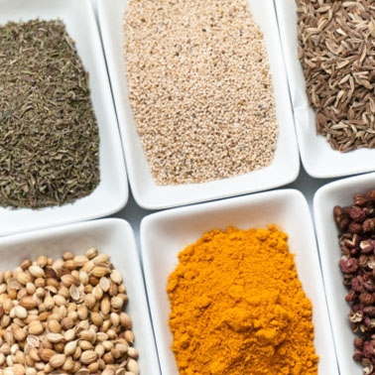 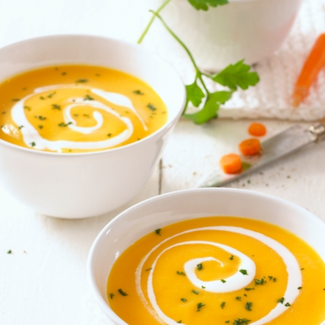 Tambahkan kapsyen gambar di sini. Tambahkan teks anda di sini.
2 |  |  | 3

